**Информация к проекту:**

**Земельный участок** расположен за чертой населенного пункта с. Юрт-Акбалык, Колыванского района Новосибирской области.

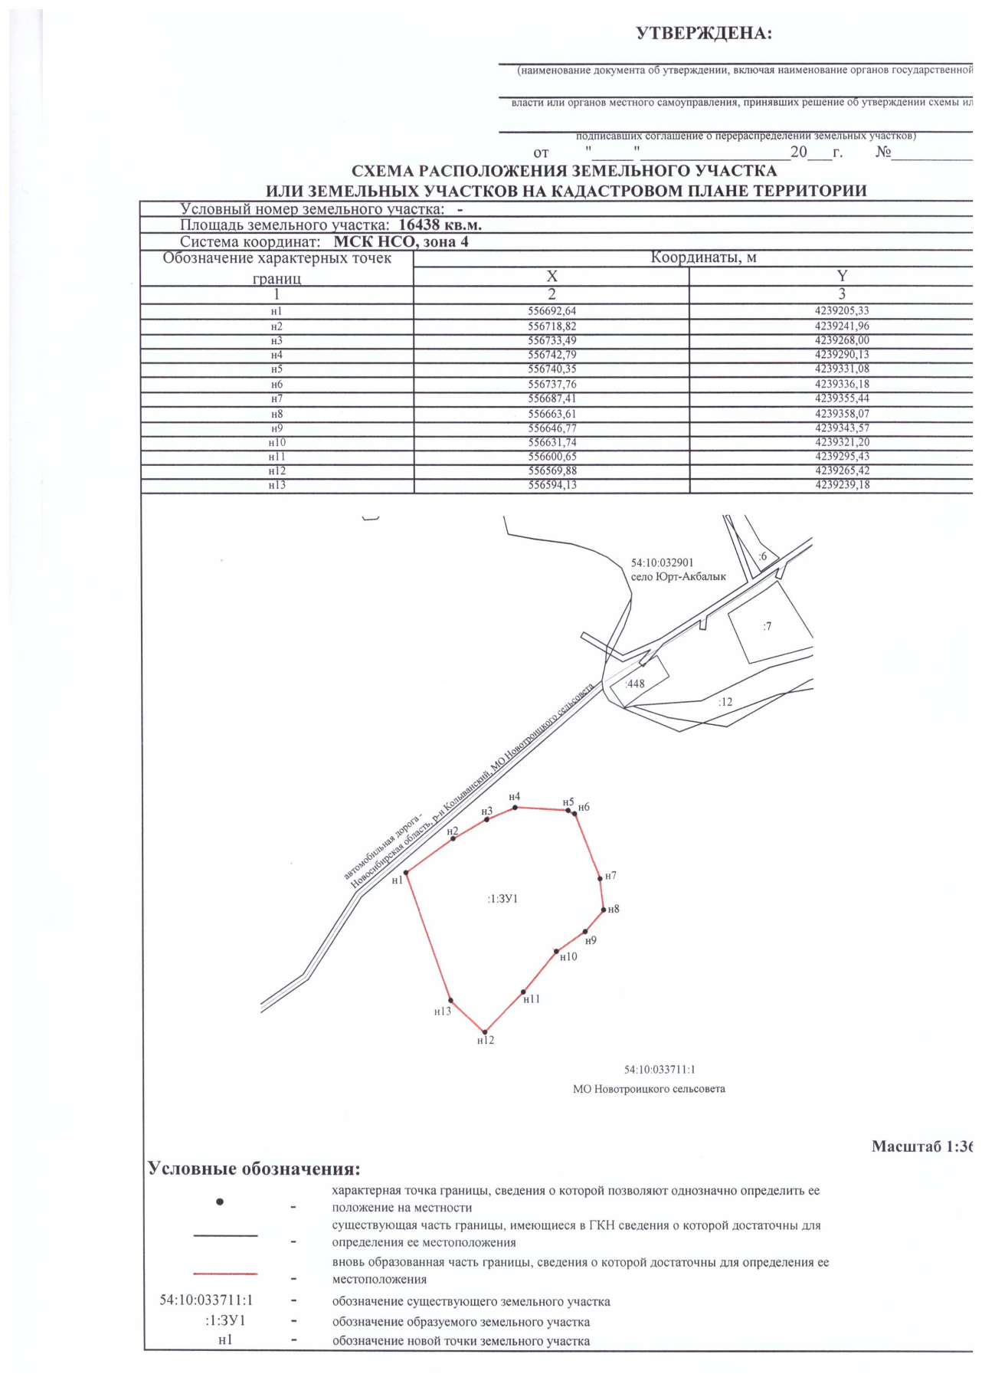

**Планируется:**

В границах двух территориальных зон - «Зона лесов (Л)» и «Зона объектов специальной деятельности (ДСп)» планируется установление территориальной зоны – «Зона ритуальной деятельности (ДРит)».